PATVIRTINTA
Rudaminos vaikų
lopšelio-darželio „Ąžuoliukas“ direktoriaus
2022 m. sausio 21 d.
įsakymu Nr. V1-11

RUDAMINOS VAIKŲ LOPŠELIO-DARŽELIO „ĄŽUOLIUKAS“
DOVANŲ, GAUTŲ PAGAL TARPTAUTINĮ PROTOKOLĄ AR TRADICIJAS, TAIP PAT REPREZENTACIJAI SKIRTŲ DOVANŲ PERDAVIMO, VERTINIMO, REGISTRAVIMO, SAUGOJIMO IR EKSPONAVIMO BEI VEIKSMŲ, GAVUS NETEISĖTĄ ATLYGĮ, TVARKOS APRAŠAS

  - SKYRIUS

BENDROSIOS NUOSTATOS

- Rudaminos vaikų lopšelio-darželio „Ąžuoliukas“ (Toliau – Darželis) dovanų, gautų pagal tarptautinį protokolą ar tradicijas, taip pat reprezentacijai skirtų dovanų perdavimo, vertinimo, registravimo, saugojimo ir eksponavimo bei veiksmų, gavus neteisėtą atlygį, tvarkos aprašas (toliau – Tvarkos aprašas) – nustato dovanų, gautų pagal tarptautinį protokolą ar tradicijas, kurios įprastai yra susijusios su Darbuotojo pareigomis, taip pat reprezentacijai skirtų dovanų su valstybės, įstaigos ir kitokia simbolika, kurias gali gauti Darbuotojai, perdavimo, vertinimo, registravimo, apskaitos, saugojimo ir eksponavimo tvarką. Tvarkos aprašas taip pat reglamentuoja Darbuotojų elgesį ir veiksmus gavus neteisėtą atlygį.

- Tvarkos aprašas parengtas vadovaujantis Lietuvos Respublikos viešųjų ir privačių interesų derinimo įstatymu (toliau – Įstatymas), Lietuvos Respublikos korupcijos prevencijos

įstatymu, Lietuvos Respublikos civiliniu kodeksu, Lietuvos Respublikos baudžiamuoju kodeksu, Vyriausiosios tarnybinės etikos komisijos rekomendacinėmis gairėmis, patvirtintomis Vyriausiosios tarnybinės etikos komisijos 2020 m. kovo 12 d. sprendimu Nr. KS-40 ir Rekomendacijomis dėl Įstatymo nuostatų laikymosi kontrolės vykdymo Įstatymo kontrolės subjektams, patvirtintomis Vyriausiosios tarnybinės etikos komisijos 2019 m. lapkričio 13 d. sprendimu Nr. KS-291 ir kitais teisės aktais.

- Tvarkos aprašo nuostatos taikomos visiems Darbuotojams.
- Tvarkos apraše vartojamos šios pagrindinės sąvokos:
4.1. Darbuotojas – Darželio darbuotojas, dirbantis pagal darbo sutartį.

4.2. Diplomatinis (tarptautinis) protokolas – būdingas konkrečiai valstybei ir yra susijęs su toje valstybėje organizuojamų oficialių renginių, valstybinių iškilmių, kuriuose dalyvauja aukščiausi valstybės ir vyriausybės asmenys, ceremonialu. Tai yra tarptautinės mandagumo taisyklės, kurių valstybė ir jos atstovai laikosi, norėdami parodyti deramą pagarbą kitai valstybei ir jos atstovams, kartu išlaikydami savo valstybės prestižą bei nacionalinį orumą. Atliekant diplomatines funkcijas, įprasta organizuoti įvairius renginius, susitikimus, kviesti darbo pietų, neatlygintinai kviesti į kultūrinius, ekonominius ir kitokio pobūdžio renginius. Šiuose renginiuose visos dalyvaujančios pusės vienodai supranta, kad šių renginių paskirtis atitinka oficialius tarnybinius tikslus.

4.3. Dovana – bet koks neatlygintinai perduodamas turtas ar turtinė teisė. Dovanojimas – sandoris, kurio pagrindinė ypatybė yra neatlygintinumas („duodama veltui“). Terminas „dovana“ apibrėžiamas plačiai ir apima bet ką, ką galima įvertinti pinigais, t. y. daiktus, paslaugas, pramogas, nuolaidas, dovanų čekius, vaišingumą (svetingumą), paskolas (skolinimą), taip pat mokymus, transporto, apgyvendinimo, maitinimo išlaidas ir pan. Dovana nelaikomi tik mažos vertės daiktai, turintys informacinę paskirtį (brošiūros, bukletai, katalogai, rašikliai, puodeliai, kalendoriai).

2

4.4. Interesų konfliktas – situacija, kai Darbuotojas, atlikdamas pareigas ar vykdydamas tarnybinį pavedimą, turi priimti ar dalyvauti priimant sprendimą arba įvykdyti pavedimą, kurie susiję ir su jo privačiais interesais.

4.5. Komisija – Darželio direktoriaus įsakymu sudaryta Apgaulės ir korupcijos prevencijos darželyje komisija, kuri vertina dovanas, gautas pagal tarptautinį protokolą, tradicijas, taip pat dovanas skirtas reprezentacijai ir pan.

4.6. Neteisėtas atlygis – į Darželį atnešti, atsiųsti (paštu, per kurjerį, elektroniniu ar kitais būdais) ar kitu būdu palikti pinigai, taip pat daiktai, kurie nelaikytini dovanomis, gautomis pagal tarptautinį protokolą ar tradicijas, kurios įprastai yra susijusios su Darbuotojo pareigomis, taip pat nelaikytini reprezentacijai skirtomis dovanomis su valstybės, įstaigos ir kitokia simbolika arba paslaugomis, skirtomis naudotis tarnybiniais tikslais.

4.7. Nulinė dovanų politika – Darželyje taikoma politika, kuri reiškia, kad nepriimamos jokios dovanos, išskyrus Įstatyme numatytas išimtis, ir visos Darbuotojų gautos dovanos yra įvertinamos ir registruojamos, nepriklausomai nuo jų vertės.

4.8. Sprendimas – bet koks Darbuotojo veiksmas (pvz. dalyvavimas darbo grupių, komisijų, komitetų veikloje, raštų ir kitų dokumentų rašymas, įsakymų rengimas, dokumentų vizavimas, atstovavimas, tarpininkavimas, pasirašymas ir pan.).

4.9. Tretieji asmenys – visi asmenys (tiek juridiniai, tiek fiziniai), kurie nėra Darbuotojai.

4.10. Tradicija (lot. traditio – perdavimas, pasakojimas) yra istoriškai susiklostančių ir žmonių įvairiose bendrijose (visuomenėje, socialinėse grupėse) įsitvirtinančių kultūros formų (papročių, apeigų, vaizdinių, idėjų, simbolių, socialinių normų ir vertybių, religinių tikėjimų, mąstysenos, elgsenos ir kitų) išsaugojimas, perdavimas iš kartos į kartą. Tradicijos lemia kultūros išliekamumą ir vienovę. Tradicijomis laikytinas valstybiniu, nacionaliniu mastu per ilgą laiką susiformavęs visuomenės ar jos grupės elgesys, turintis simbolinę prasmę ar ypatingą reikšmę.

- Kitos Tvarkos apraše vartojamos sąvokos suprantamos taip, kaip jos yra apibrėžtos Įstatyme ir kituose teisės aktuose.

II SKYRIUS
DOVANŲ, GAUTŲ PAGAL TARPTAUTINĮ PROTOKOLĄ AR TRADICIJAS, TAIP
PAT REPREZENTACIJAI SKIRTŲ DOVANŲ, PERDAVIMAS DARŽELIUI

- Darbuotojas, gavęs dovaną, nedelsdamas, bet ne vėliau kaip per 5 darbo dienas nuo jos gavimo dienos el. paštu informuoja Apgaulės ir korupcijos prevencijos Darželyje komisijos pirmininką ir jam perduoda šią dovaną.

- Jeigu Darbuotojas neturi galimybių gautos dovanos perduoti per nustatytą terminą dėl komandiruotės, ligos, atostogų ar kito laikino nebuvimo darbe, jis apie gautą dovaną informuoja Apgaulės ir korupcijos prevencijos darželyje komisijos pirmininką ir perduoda jam dovaną per 5 darbo dienas nuo komandiruotės, ligos, atostogų ar kito laikino nebuvimo darbe pabaigos.

III SKYRIUS

DOVANŲ, GAUTŲ PAGAL TARPTAUTINĮ PROTOKOLĄ, TRADICIJAS IR REPREZENTACIJAI SKIRTŲ DOVANŲ, ĮVERTINIMAS, REGISTRAVIMAS IR APSKAITA

- Apgaulės ir korupcijos prevencijos darželyje komisijos pirmininkas iš Darbuotojo gavęs informaciją apie jo gautą dovaną, per 3 darbo dienas inicijuoja dovanos vertinimą, kurį jis atlieka kartu su Apgaulės ir korupcijos prevencijos darželyje komisija (toliau – Komisija).

- Dovanos vertė nustatoma vadovaujantis šiuose teisės aktuose nurodytais vertinimo
kriterijais:
- Lietuvos Respublikos turto ir verslo vertinimo pagrindų įstatymas;

3

9.2. Turto ir verslo vertinimo metodika, patvirtinta Lietuvos Respublikos finansų ministro 2012 m. balandžio 27 d. įsakymu Nr. 1K-159 „Dėl Turto ir verslo vertinimo metodikos patvirtinimo“.

  - Dovanos vertės nustatymas gali būti atliekamas atsižvelgiant į tapačių daiktų ar jų atitikmenų rinkos vertę pagal elektroninėje erdvėje ar kituose informacijos šaltiniuose esančius duomenis ar vadovaujantis kita informacija.

  - Sprendimas dėl dovanos vertinimo priimamas vertinimo metu Komisijos posėdyje dalyvavusių asmenų balsų dauguma, balsams pasiskirsčius po lygiai lemia Komisijos pirmininko balsas. Komisijos posėdis laikomas teisėtu, kai jame dalyvauja ne mažiau kaip pusė Komisijos narių.

  - Nustačius dovanos vertę, Apgaulės ir korupcijos prevencijos darželyje komisijos pirmininkas užpildo Dovanos vertinimo aktą (1 priedas), kuris registruojamas ir saugomas Dovanų apskaitos dokumentų byloje. Visi asmenys, dalyvavę vertinant dovaną, pasirašo Dovanos vertinimo aktą.

  - Jeigu dovanos vertė yra akivaizdi, ją galima nustatyti iš tiesiogiai nurodytos kainos (pavyzdžiui, kainos žymos, priklijuotos etiketės ar pan.), tokiu atveju dovanos vertinimas neatliekamas, o Apgaulės ir korupcijos prevencijos darželyje komisijos pirmininkas, sudarydamas Dovanos vertinimo aktą, pastabose pažymi, kokiu būdu buvo nustatyta vertė, ir užregistruoja jį Dovanų apskaitos dokumentų byloje.

  - Kiekviena dovana vertinama eiliškumo tvarka individualiai. Kai Dovaną sudaro keletas skirtingų daiktų, jų vertė yra sumuojama ir į Dovanos vertinimo aktą įrašoma bendra Dovanos vertė vienu registracijos numeriu.

  - Jeigu vertinimo metu nustatoma, kad dovanos vertė neviršija 150 eurų, tokia dovana

- apskaitą netraukiama. Komisija parenka ir Dovanos vertinimo akte nurodo vieną ar kelis į apskaitą neįtrauktos dovanos naudojimo variantus:

  - Dovana grąžinama dovaną gavusiam Darbuotojui ir ji tampa jo nuosavybe. Darbuotojas gali su dovana elgtis taip, kaip jam atrodo priimtina. Darbuotojo pageidavimu dovana gali būti užregistruojama ir perduodama Darželiui.

  - Dovana (išskyrus vardines dovanas) lieka Darželyje ir, jeigu yra galimybė, naudojama darbo reikmėms.

  - Dovana atiduodama labdarai.

  - Jeigu vertinimo metu nustatoma, kad dovanos vertė didesnė nei 150 eurų, dovana yra laikoma valstybės nuosavybe. Dovanos vertinimo aktą Apgaulės ir korupcijos prevencijos darželyje komisijos pirmininkas nukreipia už turto apskaitą atsakingam darbuotojui. Dovana apskaitoma nebalansinėje sąskaitoje „Saugoti priimtas turtas“.

  - Komisija Dovanos vertinimo akte nurodo, kaip dovana, kurios vertė viršija 150 eurų, turi būti naudojama, eksponuojama ir prižiūrima:

  - Dovana gali būti naudojama bendroms Darželio reikmėms, jei tai atitinka dovanos paskirtį, ir tai pažymima Dovanos vertinimo akto pastabų skiltyje;

  - Dovana gali būti eksponuojama Darželyje. Dovana eksponuojant laikoma visiems Darbuotojams laisvai prieinamoje ir matomoje vietoje.

  - Kai dovana yra gendanti, ji turi būti padedama visiems Darbuotojams ir klientams laisvai prieinamoje ir matomoje vietoje, suvartojimui.

  - Dovanos nepataisomo sugadinimo ar sunaikinimo faktas nustatomas Tvarkos aprašo 8 punkte nurodytų subjektų sprendimu.

  - Dovana nurašoma turto apskaitą reglamentuojančių teisės aktų nustatyta tvarka.

  - Informacija apie Darželyje užregistruotas dovanas viešai skelbiama Darželio interneto svetainėje.

  - Apgaulės ir korupcijos prevencijos darželyje komisijos pirmininkas atnaujina informaciją apie užregistruotas dovanas ketvirčio paskutinio mėnesio paskutinę darbo dieną Darželio svetainėje.

4

IV SKYRIUS
VEIKSMAI GAVUS NETEISĖTĄ ATLYGĮ

- Pagal šį Tvarkos aprašą tai, kas perduodama Darbuotojui, kai tai susiję su jo tarnybine padėtimi ar tarnybinėmis pareigomis bei neatitinka Įstatymo 13 straipsnio 2 dalies nuostatų, yra neteisėtas atlygis. Jeigu Darbuotojui norima įteikti neteisėtą atlygį, turi būti atsisakoma jį priimti. Apie tokius atvejus Darbuotojas privalo informuoti Apgaulės ir korupcijos prevencijos darželyje komisijos pirmininką šio Tvarkos aprašo 28 punkte nustatyta tvarka.

- Jeigu Darbuotojui siūlomas, žadamas duoti, duodamas neteisėtas atlygis atitinka kyšio¹ požymius arba provokuojama jį priimti, Darbuotojas privalo perspėti tokį neteisėtą atlygį siūlantį, žadantį ar davusį asmenį apie jo daromą korupcinio pobūdžio nusikalstamą veiką, galimas pasekmes (galimą ikiteisminį tyrimą, baudžiamąją atsakomybę) ir pareikalauti nedelsiant nutraukti tokius veiksmus. Darbuotojas turi aiškiai pasakyti ir savo elgesiu parodyti, kad netoleruoja korupcinio pobūdžio nusikalstamos veikos, ir neprovokuoti asmens duoti neteisėto atlygio (kyšio). Taip pat darbuotojas turi paaiškinti, kad jis privalės pranešti apie tai Apgaulės ir korupcijos prevencijos darželyje komisijos pirmininkui arba teisėsaugos įstaigoms.

- Darbuotojas privalo atsisakyti priimti ir kitus daiktus, kurie nors ir neatitinka kyšio požymių, tačiau taip pat nelaikytini dovanomis, gautomis pagal tarptautinį protokolą ar tradicijas, kurios įprastai yra susijusios su Darbuotojo pareigomis, taip pat nelaikytini reprezentacijai skirtomis dovanomis su valstybės, įstaigos ir kitokia simbolika arba paslaugomis, kai yra naudojamasi tarnybiniais tikslais. Darbuotojas privalo paaiškinti tokius daiktus siūlančiam asmeniui, kad jų priėmimas gali būti vertinamas kaip Lietuvos Respublikos viešųjų ir privačių interesų derinimo įstatymo² ar etikos taisyklių pažeidimas³, bei paraginti neteikti, atsiimti siūlomus daiktus. Nepavykus iš karto perspėti neteisėto atlygio davėjo (pvz., jam pasišalinus arba kai neteisėtas atlygis atsiųstas paštu, per kurjerį ir pan.), jis gali būti kviečiamas telefonu, el. paštu ar kitais būdais (jei žinomi kontaktiniai duomenys) atvykti į Darželį ir atsiimti atsiųstus ar paliktus daiktus. Jeigu nepavyksta minėtų daiktų grąžinti juos palikusiam ar atsiuntusiam asmeniui arba nežinoma, kas juos paliko ar atsiuntė, dėl jų priimamas vienas iš Tvarkos aprašo 32 punkte nurodytų sprendimų.

- Asmeniui, kuris išreiškė norą finansiškai ar kitokia turtine išraiška padėkoti Darželiui už suteiktas paslaugas, turi būti paaiškinta, kad tai jis gali padaryti skirdamas paramą ar labdarą pagal Lietuvos Respublikos labdaros ir paramos įstatymą.

- Apie siūlytą, siūlomą, žadamą duoti ar duotą (paliktą, rastą, atsiųstą, perduotą per kitą asmenį) neteisėtą atlygį Darbuotojai visais atvejais žodžiu, raštu, telefonu ar elektroniniu būdu nedelsdami privalo pranešti Apgaulės ir korupcijos prevencijos darželyje komisijos pirmininkui. Jei neteisėtas atlygis turi korupcinio pobūdžio nusikalstamos veikos požymių (atlygiu siekiama daryti įtaką Darbuotojui, kad jis teisėtai ar neteisėtai veiktų arba neveiktų vykdydamas įgaliojimus), Darbuotojas, vadovaudamasis Lietuvos Respublikos korupcijos prevencijos įstatymo 10¹ straipsniu, privalo informuoti teisėsaugos įstaigą.

- Apgaulės ir korupcijos prevencijos darželyje komisijos pirmininkas, gavęs informacijos apie siūlytą, siūlomą, žadamą duoti ar duotą neteisėtą atlygį:

- Nuvykęs į vietą, išsiaiškina preliminarias įvykio aplinkybes (asmens, siūliusio, žadėjusio duoti ar davusio neteisėtą atlygį, tapatybę, ketinimus ir pan.).

- Pagal Lietuvos Respublikos baudžiamojo kodekso 230 straipsnio 4 dalį kyšis yra bet kokios turtinės ar kitokios asmeninės naudos sau ar kitam asmeniui (materialios ar nematerialios, turinčios ekonominę vertę rinkoje ar tokios vertės neturinčios) forma išreikštas neteisėtas ar nepagrįstas atlygis už pageidaujamą valstybės tarnautojo ar jam prilyginto asmens teisėtą ar neteisėtą veikimą arba neveikimą vykdant įgaliojimus.

- Pagal Lietuvos Respublikos viešųjų ir privačių interesų derinimo įstatymo 13 straipsnį deklaruojantis asmuo ar jam artimas asmuo negali priimti dovanų ar paslaugų, jeigu tai susiję su deklaruojančio asmens tarnybine padėtimi ar tarnybinėmis pareigomis. Už šio įstatymo pažeidimą taikoma administracinė atsakomybė, nustatyta Lietuvos Respublikos administracinių nusižengimų kodekso 533 straipsnyje

- Už įstaigų etikos taisyklių ir (ar) kodeksų pažeidimus gali būti taikoma drausminė ir (ar) tarnybinė atsakomybė

5

27.2. Įvertinęs gautos informacijos turinį ir nustatęs galimos korupcinio pobūdžio nusikalstamos veikos požymius, nedelsdamas informuoja Darželio direktorių ir kompetentingas teisėsaugos institucijas bei imasi visų priemonių galimai nusikalstamai veikai sustabdyti ir fiksuoti.

27.3. Informuoja neteisėtą atlygį (kyšį) siūlantį, žadantį duoti ar davusį asmenį, kad jis, esant galimybei, turės palaukti, kol atvyks teisėsaugos pareigūnai. Jei toks asmuo pasišalino iš įvykio vietos, apie tai informuoja atvykusius teisėsaugos pareigūnus.

27.4. Imasi priemonių įvykio vietai apsaugoti, iki atvyks teisėsaugos pareigūnai. Jeigu galimai neteisėtas atlygis buvo paliktas ant stalo, įkištas į stalčių ar numestas ant žemės, rastas automobilyje, drabužių kišenėse ar kitoje vietoje, būtina palikti jį ten, kur yra, išskyrus atvejus, kai yra pavojus, kad neteisėtas atlygis gali būti pamestas ar sunaikintas. Įvykio vietoje nieko neliesti rankomis, pvz., neperskaičiuoti pinigų kupiūrų, ir stengtis užtikrinti, kad ir kiti asmenys nieko neliestų.

27.5. Esant galimybei ir nepažeisdamas asmens duomenų apsaugos reikalavimų, įvykį fiksuoja garso ar vaizdo įrašu.

27.6. Jei yra asmenų, kurie galėjo matyti neteisėto atlygio davimo ar bandymo jį duoti faktą, užsirašo jų kontaktinius duomenis, kuriais būtų galima susisiekti, esant galimybei paprašyti palaukti, kol atvyks teisėsaugos pareigūnai.

27.7. Jeigu įvertinęs surinktos informacijos turinį nustato, kad nėra galimos korupcinio pobūdžio nusikalstamos veikos požymių (pvz., daiktas paliktas atsitiktinai), apie tai pažymi Neteisėto atlygio registre, informuoja Darželio direktorių ir imasi priemonių gautiems daiktams grąžinti arba priima sprendimus, numatytus Tvarkos aprašo 32 punkte.

- Apgaulės ir korupcijos prevencijos darželyje komisijos pirmininkas užtikrina pagalbą pareigūnams atliekant aplinkybių tyrimą dėl neteisėto atlygio, pateikia surinktą informaciją ir su jais bendradarbiauja.

V SKYRIUS
GAUTO NETEISĖTO ATLYGIO REGISTRAVIMAS

- Apgaulės ir korupcijos prevencijos darželyje komisijos pirmininkas, gavęs pranešimą apie siūlytą, siūlomą, žadamą duoti ar duotą galimai neteisėtą atlygį, per 1 darbo dieną registruoja šį faktą Neteisėto atlygio registre užpildydamas Tvarkos aprašo 2 priede nurodytą Neteisėto atlygio registro formą. Gauto ar palikto neteisėto atlygio dalykas turi būti nufotografuojamas, fotografijos saugomos elektroninėje laikmenoje, susietoje su Neteisėto atlygio registru.

- Jei neteisėtas atlygis perduodamas teisėsaugos įstaigoms arba grąžinamas davėjui, pažymima Neteisėto atlygio registro pastabų skiltyje.

- Jeigu neteisėtas atlygis nėra perduodamas teisėsaugos įstaigoms (nesant nusikalstamos veikos sudėties ir kai davėjas atsisako jį atsiimti) arba negrąžinamas davėjui (nežinomas neteisėto atlygio davėjas), vadovaujantis galiojančiais teisės aktais ir protingumo principu, gali būti priimamas vienas iš šių sprendimų:

- Neteisėtas atlygis perduodamas labdarai.
- Neteisėtas atlygis sunaikinamas.

- Neteisėtas atlygis nuasmeninamas ir naudojamas bendroms įstaigos ir jos interesantų reikmėms (pvz., papuošti bendrojo naudojimo patalpas, pavaišinti įstaigos klientus ir pan.).

VI SKYRIUS
BAIGIAMOSIOS NUOSTATOS

32. Asmenys, pažeidę šio Tvarkos aprašo reikalavimus, atsako teisės aktų nustatyta tvarka.

2022-01-21
įsakymu Nr. V1- 11

patvirtintos tvarkos

1 priedas

(Dovanos vertinimo akto forma)

DOVANOS VERTINIMO AKTAS

_____________________ Nr. ____________
data

_____________
miestas

Eil. | Dovanos | Dovaną | Dovaną | Įteikimo | Įteikimo | Įteikimo | Kiekis | Vertė | Komisijos | Dovanos | Pastabos
Nr. | pavadinimas | perdavusios | gavęs | data | vieta | aplinkybės |  |  | sprendimas | saugojimo,
 | ir | įstaigos ar | asmuo |  |  |  |  |  |  | eksponavimo vieta,
 | apibūdinimas | įmonės |  |  |  |  |  |  |  | už dovanos
 |  | darbuotojo |  |  |  |  |  |  |  | priežiūrą atsakingas
 |  | vardas, |  |  |  |  |  |  |  | asmuo
 |  | pavardė

Komisijos nariai:
Pareigos | parašas | vardas, pavardė
Pareigos | parašas | vardas, pavardė
Pareigos | parašas | vardas, pavardė
Dovaną perdavė priežiūrai: (asmens vardas, pavardė, parašas)
Dovaną priėmė priežiūrai: (asmens vardas, pavardė, parašas)

2022-01-21

Įsakymu Nr. V1-11
patvirtintos tvarkos
2 priedas

(Neteisėto atlygio registro forma)

NETEISĖTO ATLYGIO REGISTRAS

Eil. | Gavimo | Davėjo vardas ir | Gavėjo ir (ar) | Koks atlygis ir | Atlikti veiksmai: | Pastabos
Nr. | data, | pavardė, įmonės | pranešėjo | aplinkybės: kada, | faktą registravęs Apgaulės ir
 | laikas | pavadinimas (jei | pareigos | kokiu būdu siūlyti, | korupcijos prevencijos mokykloje
 |  | žinoma) |  | teikti, palikti | komisijos pirmininkas, kokių
 |  |  |  | daiktai, jų | veiksmų imtasi, parengto dokumento
 |  |  |  | požymiai ir t. t. | data, numeris, fotografija ir t. t.

_________________

2022-01-21
įsakymu Nr. V1-11

patvirtintos tvarkos

3 priedas

DOVANŲ, GAUTŲ PAGAL TARPTAUTINĮ PROTOKOLĄ AR TRADICIJAS, TAIP PAT REPREZENTACIJAI SKIRTŲ DOVANŲ PERDAVIMO, VERTINIMO, REGISTRAVIMO, SAUGOJIMO IR EKSPONAVIMO TVARKA

Darbuotojas

gauna dovaną

per 5 d.d.

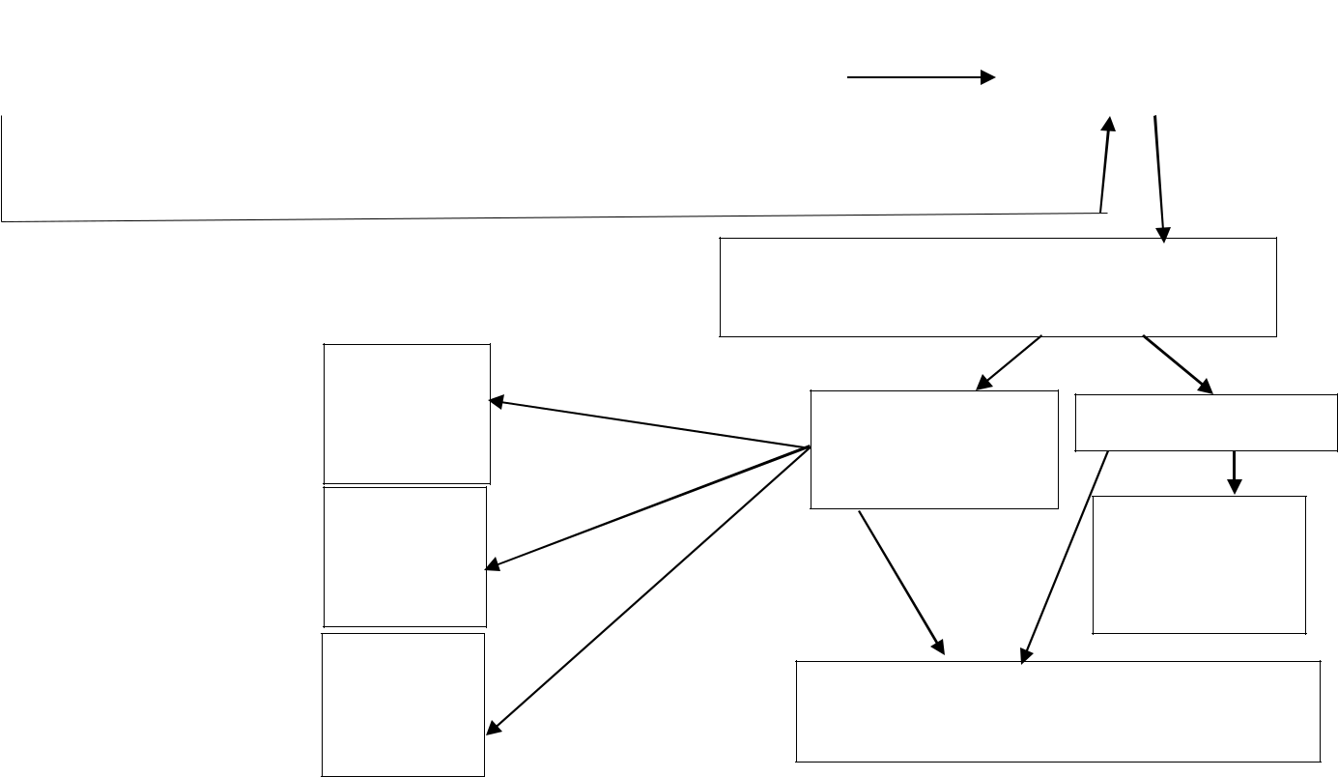

El. paštu | per 3 d.d. | Inicijuojamas
informuoja |  | dovanos vertinimas
atsakingą asmenį

Kai dovanos vertė akivaizdi

Sprendimas dėl |  | Surašomas Dovanos
dovanos vertės |  | vertinimo aktas

Dovanos vertinimo aktas registruojamas (Dovanų apskaitos dokumentai)

1. Gali būti

grąžinama

Darbuotojui

2. Gali būti
naudojama
darbo

reikmėms

Dovana iki 150 eur
(pasirenkamas 1

variantas)

Dovana virš 150 eur

APSKAITOMA
(dovana

valstybės
nuosavybė)

3. Gali būti

atiduota

labdarai

Skelbiama viešai Darželio interneto

svetainėje

10

2022-01-21
įsakymu Nr. V1-11

patvirtintos tvarkos

4 priedas

VEIKSMAI GAVUS NETEISĖTĄ ATLYGĮ

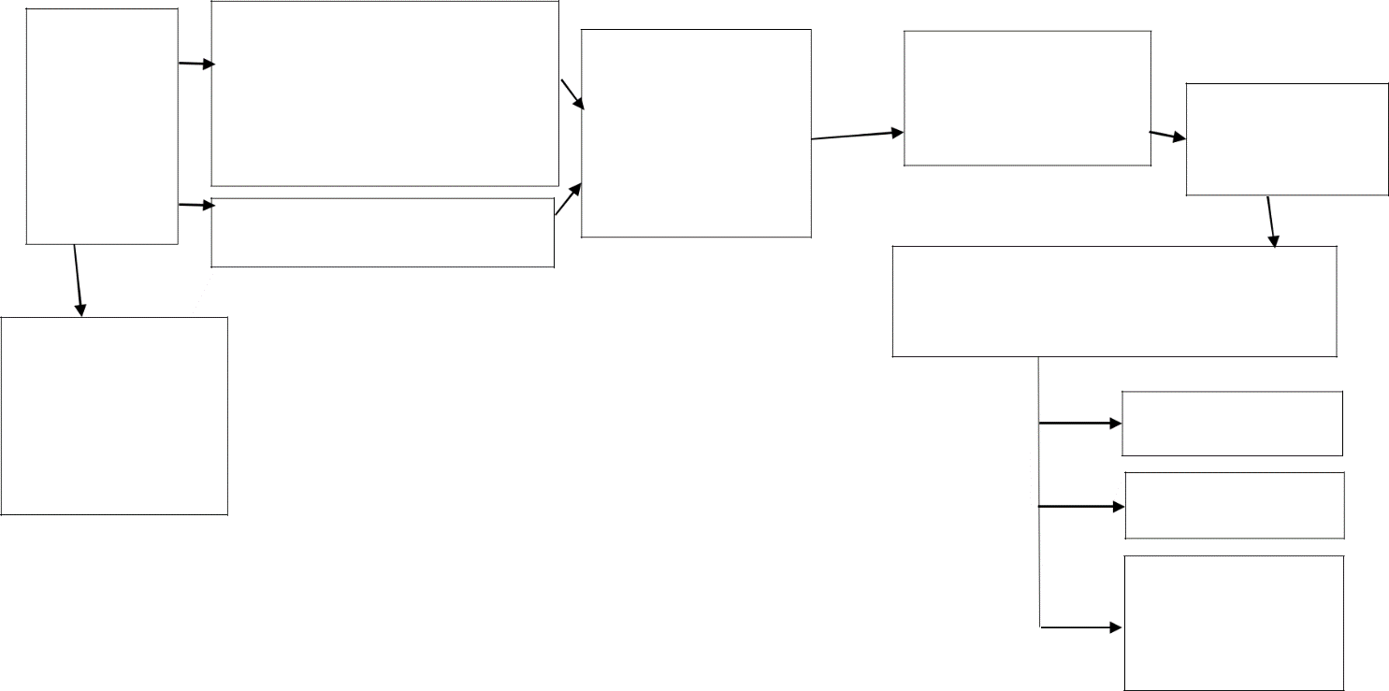
Darbuotojui
siūlomas,
žadamas,
duodamas

atlygis atitinka
kyšio

požymius arba
provokuojama

jį priimti

Darbuotojas perspėja asmenį apie jo daromą korupcinio pobūdžio nusikalstamą veiką, parodo, kad netoleruoja korupcinio pobūdžio nusikalstamos veikos ir asmeniui paaiškina, kad jis privalės informuoti atsakingą asmenį

Atsisako priimti ir daiktus, kurie nelaikytini dovanomis

Darbuotojai visais atvejais žodžiu, raštu, telefonu ar elektroniniu būdu nedelsdami privalo pranešti atsakingam asmeniui

Atsakingas asmuo imasi veiksmų (Tvarkos aprašo 31 p.)

Registruoja faktą DVS (Neteisėto atlygio registre)

Jei neteisėtas atlygis
turi korupcinio
pobūdžio
nusikalstamos veikos

požymių, Darbuotojas
privalo informuoti

teisėsaugos įstaigą

____________________

Nepavyksta grąžinti daiktų juos palikusiam
asmeniui (gali būti priimamas vienas iš šių

sprendimų)

1. Neteisėtas atlygis

perduodamas labdarai

2. Neteisėtas atlygis

sunaikinamas

3. Neteisėtas atlygis
nuasmeninamas ir
naudojamas bendroms
įstaigos ir jos

interesantų reikmėms

